Le City Stade
Merci d’avoir répondu au questionnaire que nous avons réalisé et diffusé en mars. Pendant la réunion publique du 21/03/15, nous avons discuté et analysé vos propositions. Nous continuerons à vous proposer des actions artistiques, culturelles, culinaires et même sportives. En plus de tout cela, nous avons décidé de faire de la construction d’un terrain multisports (city stade) le gros « projet » de notre mandat.
Mais qu’est-ce qu’un city stade* ?
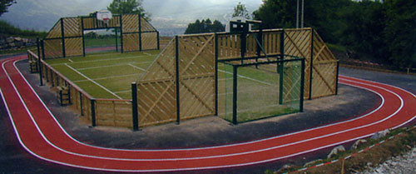
Le terme de terrain multisports désigne un terrain de jeux de ballons extérieur clôturé, comprenant deux frontons dans lesquels des buts multisports sont intégrés, et deux palissades latérales. La dimension la plus fréquente est 12 × 24 m extérieure. La largeur ou la longueur sont souvent un multiple de 4 mètres, Selon la configuration et les équipements présents sur le terrain multisports, différentes activités sportives peuvent être pratiquées tels le football, le handball, le basket-ball, le volley-ball, le tennis, le badminton, le tennis-ballon, le hockey sur gazon... Les activités les plus fréquentes des terrains multisports sont le football et le basket-ball.
Nous souhaitons que notre city stade soit équipé d'un accès sélectif, ayant pour finalité de laisser passer les piétons et personnes à mobilité réduite, tout en bloquant l'accès des 2 roues.
L’analyse du questionnaire désigne le stade actuel comme lieu idéal pour l'implantation d'un terrain multisports. Evidemment, pas trop près des habitations (pour ne pas être l'objet de discorde avec les riverains, en raison des incivilités des usagers et/ou des heures d'utilisation incompatibles avec la tranquillité du voisinage). Pour limiter ces problèmes nous pensons, si nous arrivons à le construire, mettre en place un règlement comportant quelques règles de bon sens et la gestion des horaires d'utilisation.
Benoit et Nicolas
*source ; wikipédia, photos prisent sur @ 